WL-GYJ2016G12SFP系列16千兆电12SFP光工业交换机说明书
一．产品概述
WL-GYJ2016G12SFP系列是文朗自主研发的二层网管以太网交换机，支持16个10/100/1000Base-T自适应RJ45端口+8个100/1000Base-X SFP光口插槽+4个100/1000M SFP千兆光口插槽（复用口）。所有端口支持线速转发。
WL-GYJ2016G12SFP具备L2+网管功能，支持IPV4/IPV6管理，支持静态路由转发，支持完备的安全防护机制、完善的ACL/QoS策略和丰富的VLAN功能，易于管理维护。支持多种网络冗余协议STP/RSTP/MSTP(<50ms)以及（ITU-T G.8032）ERPS(<20ms)提升链路备份和网路可靠性，当单向网络故障时，可以迅速恢复通信，保证重要应用的不间断通讯。根据实际应用需要，通过Web、CLI、SNMP、Telnet等网管方式，进行端口管理，路由地址管理，端口流量控制，VLAN划分，IGMP、安全策略等多种应用业务配置。满足各种工业以太网应用环境的需求，适合智能交通、轨道交通、电力行业、矿业开采、石油、海运、冶金及绿色能源建设等工业场景组建经济高效、稳定、可靠的通信网络。
二．产品特点
全千兆线速接入，光口上行
◇全系列支持“千兆以太网口+千兆光口上联”组合，方便用户灵活组网，满足各种场景组网需求；
◇所有端口支持无阻塞线速转发，传输更流畅。
◇支持IEEE 802.3x全双工流控和半双工流控。
强大业务处理能力
◇支持IEEE 802.1Q VLAN，用户可以按需求灵活划分VLAN，支持Voice VLAN,支持QinQ配置。
◇支持QoS，支持基于端口、基于802.1P和基于DSCP的三种优先级模式和Equ、SP、WRR、SP+WRR四种队列调度算法。
◇支持ACL，通过配置匹配规则、处理操作以及时间权限来实现对数据包的过滤，提供灵活的安全访问控制策略。
◇支持IGMP V1/V2组播协议，支持IGMP Snooping，满足多终端高清视频监控和视频会议接入需求。
◇支持工业快速环网ERPS和STP/RSTP/MSTP生产树协议，消除二层环路、实现链路备份。
◇支持静态汇聚和动态汇聚，有效增加链路带宽，实现负载均衡、链路备份，提高链路可靠性。
完备的安全防护机制
◇支持802.1X认证，为局域网计算机提供认证功能，并根据认证结果对受控端口的授权状态进行控制。
◇支持端口隔离。
◇支持端口广播风暴抑制。
◇支持端口+MAC绑定，IP+MAC+端口绑定功能。
设备稳定可靠
◇ 主机低功耗、风扇主动散热设计，镀锌钢材金属外壳，散热优良，保证产品稳定运行。
◇ 采用文朗自主研发的电源，高冗余设计，提供长久稳定电力输出。
◇ 设备完全符合CE、FCC、RoHS安规要求，使用安全可靠。
◇ 用户可通过电源指示灯(PWR)、端口状态指示灯（Link）轻松了解设备工作状态。
轻松的运维管理
◇ 支持Web网管、CLI命令行（Console，Telnet）、SNMP（V1/V2/V3）、Telnet等多样化的管理和维护方式。
◇ 支持HTTPS、SSLV3、SSHV1/V2等加密方式，管理更安全。
◇ 支持RMON、系统日志、端口流量统计，便于网络优化和改造。
◇ 支持LLDP，方便网络管理系统查询及判断链路的通信状况。
◇ 支持CPU监控、内存监控、Ping检测、线缆长度检测。
- 产品参数
型号 | WL-GYJ2016G12SFP
端口特征
固定端口 | 16个10/100/1000Base-T RJ45端口（Data）  4个100/1000Base-X 上联SFP光口插槽（Data）（复用口）  8个100/1000Base-X 上联SFP光口插槽（Data）  1个Console控制口(115200,N,8,1)  1个AC100-240V 交流输入接口  2组DC12-48V 直流输入接口（支持反接保护功能）  1路掉电告警开关量接口（FAULT）
网口特性 | 1-16口10/100/1000Base-T（X）自动侦测， 全/半双工MDI/MDI-X自适应
双绞线传输 | 10BASE-T：Cat3,4,5 UTP(≤100 meter)  100BASE-TX：Cat5 or later UTP(≤100 meter)  1000BASE-T：Cat5e or later UTP(≤100 meter)
光口特性 | 千兆SFP光纤接口，默认不配套光模块，需要另购，（可选订单模/多模、单纤/双纤光模块，LC）
光缆 | 多模 ——工作波长：850nm ，传输距离：0～500M；  单模 ——工作波长：1310nm，传输距离：0～40KM；工作波长： 1550nm，传输距离：0～120KM 。
交换芯片参数
网管类型 | L2+
网络协议 | IEEE802.3 10BASE-T； IEEE802.3i 10Base-T；  IEEE802.3u 100Base-TX；  IEEE802.3ab 1000Base-T；  IEEE802.3z 1000Base-X；  IEEE802.3x
转发模式 | 存储转发（全线速）
背板带宽 | 256Gbps （无阻塞）
包转发率@64byte | 35.71Mpps
MAC地址表 | 8K
包转发缓存 | 8M
巨型帧 | 9.6K
LED指示灯 | 电源指示灯：PWR(黄色) ；系统指示灯：SYS(黄色)；网络指示灯：Link/Act(黄色)，光口： L/A(绿色)；
一键还原开关 | 有（按住10秒后松开，即可恢复出厂设置）
电源特征
总功率/输入电压 | 60W（AC100-240V）/(DC12-48V)
整机功耗 | 待机功耗：＜35W；满载功耗：＜60W
配套电源 | 内置开关电源，AC：100～240V 50-60Hz 0.65A
电源输入接口 | 双输入电源接口设计：AC供电优先，支持防反接保护，掉电自动切换DC连接  2组DC12-48V输入接口；1路掉电告警开关量接口；1组AC电源输入接口
物理规格参数
散热方式 | 低噪声风扇主动散热设计
工作温度/湿度 | -40～+80°C；5%～90% RH无凝结
存储温度/湿度 | -40～+85°C；5%～95% RH无凝结
外观尺寸（L*W*H） | 440*300*44.5mm
净重/毛重 | ＜5.0kg / ＜5.8kg
安装方式 | 桌面式、1U/19寸机柜安装
产品认证与质保
防雷/防护等级 | 端口防雷：6KV 8/20us；  防护等级：IP30  IEC61000-4-2（ESD）：±8kV接触放电，±15kV空气放电  IEC61000-4-3（RS）：10V/m（80~1000MHz）  IEC61000-4-4（EFT）：电源线：±4kV；数据线：±2kV  IEC61000-4-5（Surge）：电源线：CM±4kV/DM±2kV；数据线：±4kV  IEC61000-4-6（射频传导）：10V（150kHz~80MHz）  IEC61000-4-8（工频磁场）：100A/m持续；1000A/m ，1s to 3s  IEC61000-4-9（脉冲磁场）：1000A/m  IEC61000-4-10（阻尼振荡）：30A/m 1MHz  IEC61000-4-12/18（震荡波）：CM 2.5kV，DM 1kV  IEC61000-4-16（共模传导）：30V持续；300V，1s  FCC Part 15/CISPR22（EN55022）：Class B  IEC61000-6-2（通用工业标准）
机械特性 | IEC60068-2-6（抗振动）  IEC60068-2-27（抗冲击）  IEC60068-2-32（自由下落）
安规认证 | CE mark, commercial；CE/LVD EN60950；  FCC Part 15 Class B；RoHS；
质保期 | 交换机5年，终身维护
网管业务特性
端口 | 支持IEEE802.3x流控（全双工）  支持基于端口速率的广播风暴抑制  支持对出入端口的报文流量进行限速，粒度最小为64Kbps  支持端口温度保护设置  支持端口EEE 绿色以太网节能配置
三层功能 | 支持L2+网管功能，  支持三层路由转发，支持不同网段，不同VLAN之间通信  支持静态路由/默认路由，最大条目128个  支持ARP协议，最大条目1024个
VLAN | 支持基于端口的VLAN（4K个）,IEEE802.1q  支持基于协议的VLAN  支持基于MAC地址的VLAN  支持Voice VLAN  支持Access、Trunk、Hybrid三种类型端口配置  支持QinQ 配置
端口汇聚 | 支持LACP动态聚合  支持静态聚合  支持最大12个聚合组，每个聚合组最大支持8个端口
生成树 | 支持STP（IEEE802.1d）  支持RSTP（IEEE802.1w）  支持MSTP（IEEE802.1s）
工业级环网协议 | 支持G.8032(ERPS)，最多支持255个环，每环最多支持254个设备  环网自愈时间小于20ms
组播 | 支持IGMP Snooping v1/v2、最多支持1024个组播组  支持用户快速离开机制  支持MLD Snooping v1/v2  支持组播VLAN
镜像 | 支持基本端口的双向流量镜像
QoS | 支持Diff-Serv QoS  每个端口支持8个输出队列  支持802.1p/DSCP优先级映射  支持队列调度机制（SP、WRR、SP+WRR）  支持优先级标记Mark/Remark  支持基于流的包过滤  支持基于流的重定向  支持基于流的限速
ACL | 支持L2～L4包过滤功能，可以匹配报文前80个字节，提供基于源MAC地址、目的MAC地址、源IP地址、目的IP地址、IP协议类型、TCP/UDP端口、 TCP/UDP端口范围、VLAN等定义ACL。  支持基于端口、VLAN下发ACL
安全特性 | 支持用户分级管理和口令保护  支持IEEE802.1X认证/集中MAC地址认证  支持AAA&RADIUS认证  支持MAC地址学习数目限制  支持MAC地址黑洞  支持SSH 2.0，为用户登陆提供安全加密通道  支持SSL，保障数据传输安全  支持端口隔离  支持ARP报文限速功能  支持IP源地址保护  支持ARP入侵检测功能  支持防DoS攻击  支持端口广播报文抑制  支持主机数据备份机制  IP+MAC+VLAN+端口的四元绑定功能
DHCP | 支持DHCP Serve  支持DHCP Client  支持DHCP Relay  支持DHCP Snooping
管理与维护 | 支持Console/AUX Modem/Telnet/SSH2.0 CLI命令行配置  支持WEB网管（支持HTTPS）  支持FTP、TFTP、Xmodem、SFTP文件上下载管理  支持SNMP V1/V2C/V3  支持一键还原  支持NTP时钟  支持系统工作日志  支持Ping检测  支持线缆长度状态检测  支持CPU即时利用率状态查看  支持链路层发现协议LLDP
系统要求 | Web浏览器：Mozilla火狐2.5或更高版本，谷歌浏览器chrome V42或更高版本，微软Internet Explorer10或更高版本;  5类及以上以太网电缆;  TCP/ IP，网络适配器和网络操作系统（如Microsoft Windows，Linux或Mac OS X）安装在网络中的每台计算机上5类及以上以太网电缆;
- 安装尺寸（单位：mm）
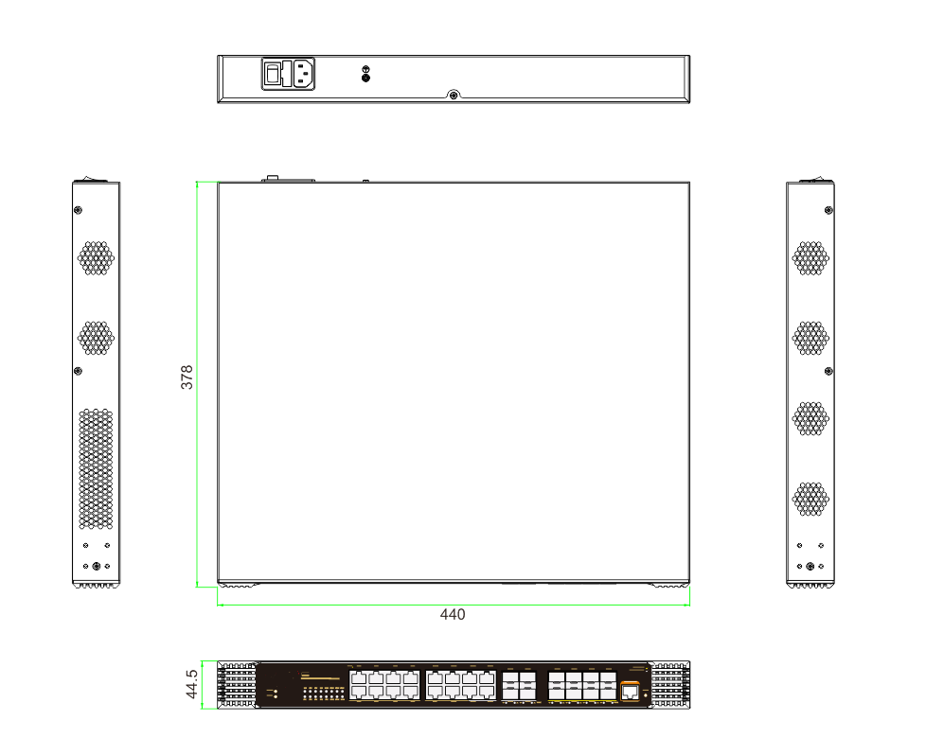

- 连接图
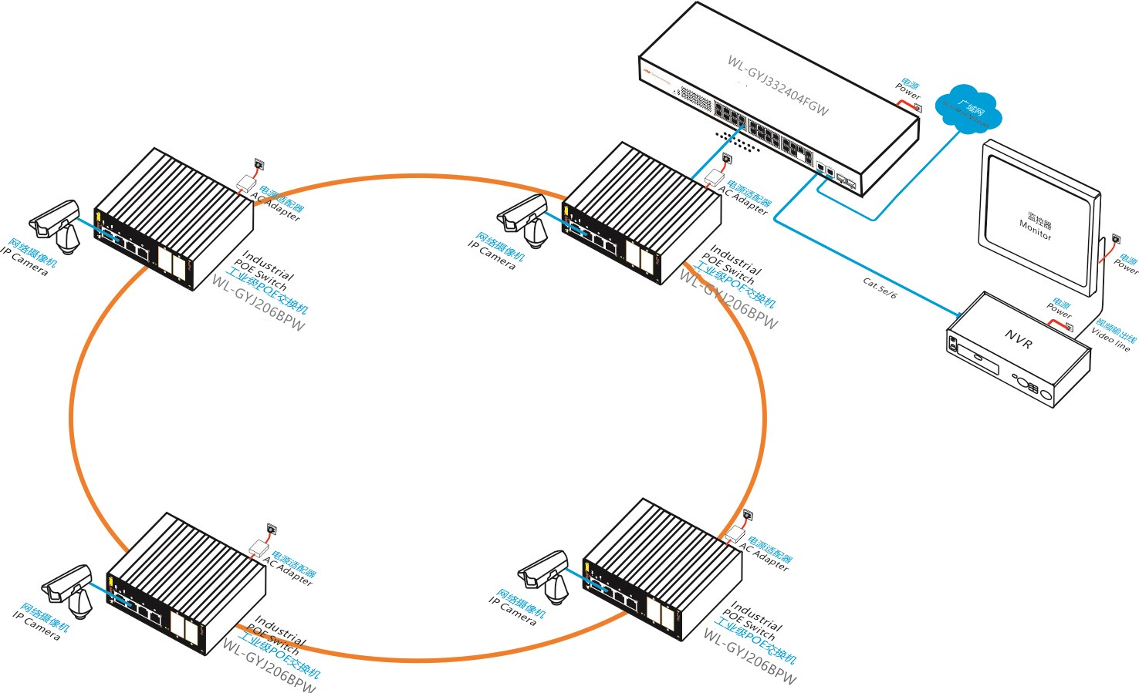
- 订购信息
型号 | 描述
WL-GYJ2016G02SFPD | L2+网管型16个10/100/1000M RJ45端口+2个100/1000M SFP光口插槽口，工业以太网交换机，导轨式，DC12-57V供电(凤凰端子连接)。
WL-GYJ2016G02SFP | L2+网管型16个10/100/1000M RJ45端口+2个100/1000M SFP光口插槽口，工业以太网交换机，内置60W电源，支持标准1U/19寸机柜安装，支持双AC+DC冗余电源输入(凤凰端子连接)。
WL-GYJ2016G12SFP | L2+网管型16个10/100/1000M RJ45端口+12个100/1000M SFP光口插槽口（含4个复用口），工业以太网交换机，内置60W电源，支持标准1U/19寸机柜安装，支持双AC+DC冗余电源输入(凤凰端子连接)。

